交通卡自动充值 产品需求说明
文档状态：草稿（尚未在需求系统归档，先以本文档为准）
撰写：钱包产品组 版本：v0.3

一、背景与目标
交通卡余额用尽只有在闸机前才会被发现，用户被迫在人流中完成充值，是当前交通卡投诉量最高的场景。手工充值本身并不复杂，问题在于触发时机——用户没有理由在余额还够的时候主动打开钱包。
本需求让用户一次签约之后，余额低于自己设定的门限时由系统自动完成充值，把「想起来充值」这件事从用户身上移走。
目标：签约用户的闸机余额不足发生率下降到万分之五以下；签约转化率不低于交通卡月活的 8%。

二、用户旅程
1. 用户在交通卡详情页看到「自动充值」入口，点击进入签约页；
2. 用户选择触发门限（余额低于多少时充）与单笔面额，阅读并同意免密扣款协议；
3. 签约完成，详情页显示「自动充值已开启」以及当前的门限与面额；
4. 此后余额低于门限时系统自动完成充值，用户无需任何操作；
5. 用户可以随时在同一入口查看充值记录、修改门限面额或关闭自动充值。

三、界面设计
签约页效果如下，门限与面额均为单选，协议勾选后「开启」按钮才可点击：
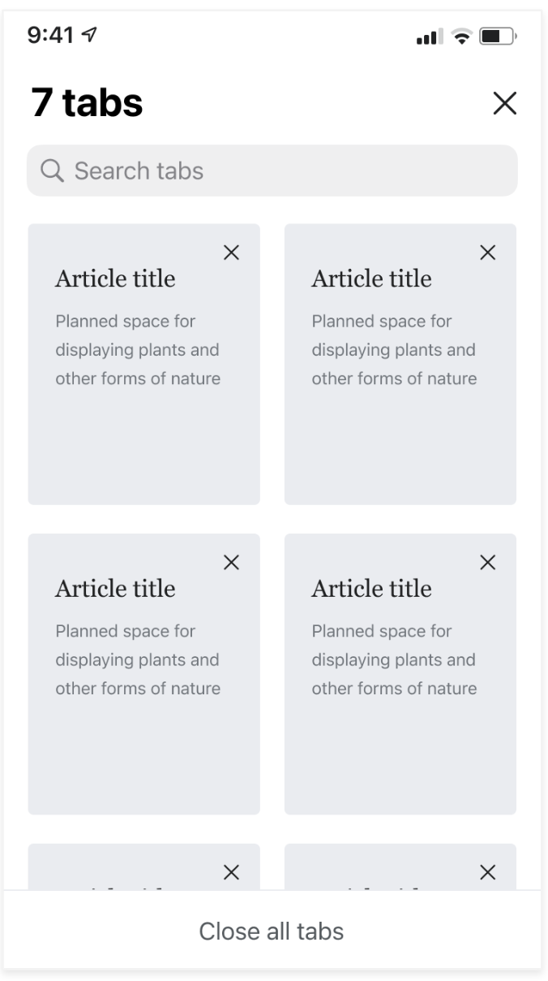
图 1 自动充值签约页
开启后的管理页效果如下，顶部为当前签约状态，下方为最近的自动充值记录，失败记录需要展示失败原因：
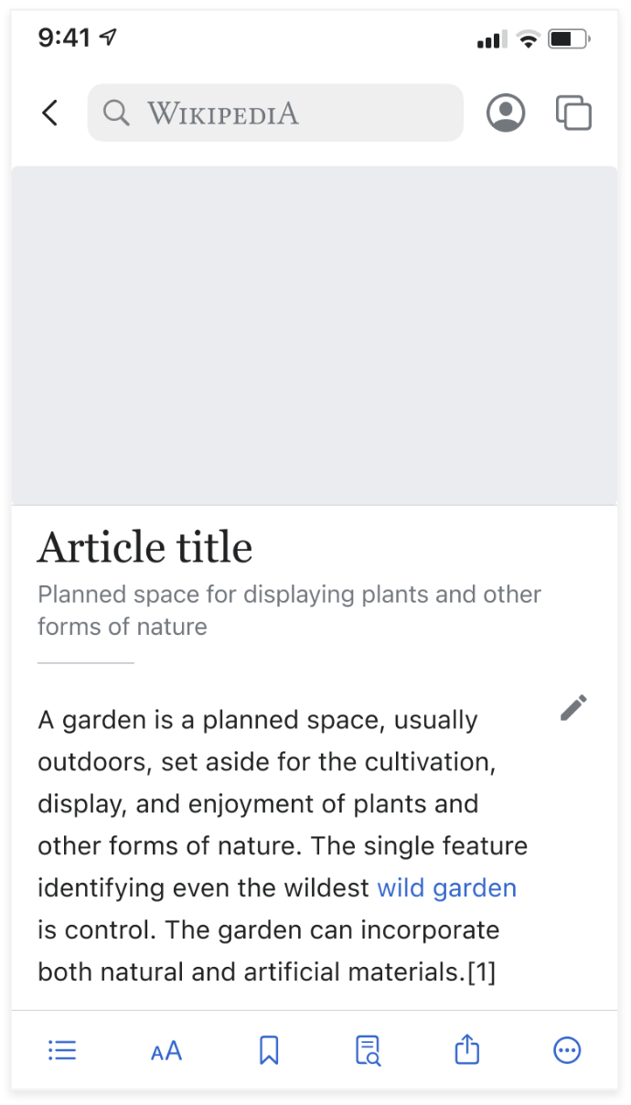
图 2 自动充值管理页与记录列表
两个页面的视觉规范沿用交通卡详情页现有样式，不新增控件类型。

四、业务流程
自动充值的判定与扣款全部发生在服务端，用户侧无感。整体流程如下图：
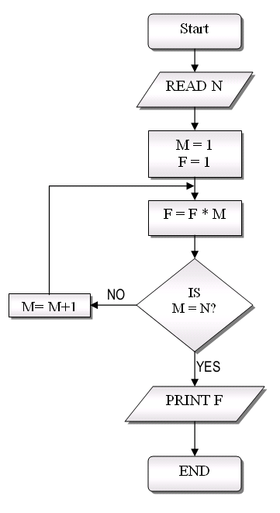
图 3 自动充值触发与扣款流程
需要特别说明的是：判定的输入是服务端记录的余额，不是手机上显示的余额。用户离线刷卡后手机上的余额会长时间不准，按它判定会扣出用户预期之外的钱。

五、产品规则
规则项 | 取值 | 说明
触发门限档位 | 5 元 / 10 元 / 20 元 / 30 元 | 用户签约时单选，签约后可修改
单笔充值面额 | 20 元 / 50 元 / 100 元 | 用户签约时单选，签约后可修改
单日充值上限 | 200 元 | 达到上限当日不再触发，次日零点恢复
连续失败停用 | 连续 3 次扣款失败自动停用 | 停用后需用户重新签约，失败原因要能看到
功能开关 | 运营侧可关闭签约入口 | 已经签约的用户不受影响，继续自动充值
免密扣款的单笔上限按用户选择的面额设置，不设置成固定值——用户选 20 元面额却签出 100 元的免密额度，是说不通的。

六、不做什么
本期不做：按日期或按行程预约充值、多张卡共用一份签约、家庭成员代充。这三项都需要新的账户模型，不在本期范围。

七、验收意图
· 未实名用户看不到签约入口，也无法通过任何路径完成签约；
· 签约成功后余额低于门限时，用户不做任何操作即可完成充值，并能在记录里看到这笔；
· 扣款连续失败三次后自动停用，用户打开管理页能看到停用状态与失败原因；
· 关闭功能开关后新用户看不到入口，已签约用户的自动充值照常发生；
· 充值记录中的卡号按现有规则脱敏展示。

